CAJA NEGRA
1. Objetivo
El objetivo de las pruebas de Caja Negra es verificar que el sistema funcione correctamente de acuerdo con los requisitos establecidos, evaluando únicamente las entradas y salidas del programa sin analizar la estructura interna del código fuente.

2. Descripción de la prueba
Las pruebas de Caja Negra se realizaron simulando las acciones que puede ejecutar un usuario dentro del sistema. Para ello, se verificó el comportamiento de las funciones principales relacionadas con la solicitud de viajes, aceptación, cancelación, reporte de incidencias y aplicación de sanciones, comprobando que las respuestas obtenidas fueran las esperadas.

3. Casos de prueba
Caso | Acción | Entrada | Resultado esperado
CN-01 | Solicitar viaje | Click en “Solicitar viaje” | Se asigna un conductor y el estado cambia a “Pendiente”
CN-02 | Aceptar viaje | Cick en “Aceptar Viaje” | El estado cambia a “Aceptado”
CN-03 | Cancelar Viaje (Usuario) | Click en“Cancelar Viaje” | Estado: ”Cancelado por usuario”
CN-04 | Reportar incidencia | Click en “Reportar Incidencia” | Se muestra el mensaje “Incidencia registrada correctamente”
CN-05 | Cancelación del conductor | Click en “Cancelar viaje” | Se descuentan 10 puntos y se reasigna otro conductor
CN-06 | Llegar a 70 puntos | Repetir cancelaciones | El conductor queda suspendido temporalmente por 30 segundos
CN-07 | Llegar a 0 puntos | Repetir cancelaciones | El conductor queda suspendido permanente
CN-08 | Solicitar viaje con suspensión permanente | Solicitar un viaje | Aparece el mensaje “No hay conductores disponibles”

4. Resultados obtenidos
Durante la ejecución de las pruebas se verificó que todas las funcionalidades principales respondieron de acuerdo con el comportamiento esperado. El sistema permitió solicitar, aceptar y cancelar viajes correctamente, registró incidencias, aplicó sanciones al conductor cuando correspondía y ejecutó adecuadamente las suspensiones temporales y permanentes, así como la reasignación automática de conductores.
5. Conclusión
Las pruebas de Caja Negra permitieron comprobar que las funcionalidades implementadas cumplen con los requisitos establecidos. Los resultados obtenidos fueron satisfactorios, ya que el sistema respondió correctamente ante todos los escenarios evaluados, garantizando un funcionamiento adecuado desde la perspectiva del usuario.

CAJA BLANCA

1. Objetivo
El objetivo de las pruebas de Caja Blanca es verificar el correcto funcionamiento de la lógica interna del sistema, analizando las estructuras de control, las condiciones, los caminos de ejecución y el flujo del programa. Estas pruebas permiten asegurar que cada decisión implementada en el código funcione de acuerdo con lo esperado.

2. Descripción de la prueba
Para realizar las pruebas de Caja Blanca se analizó el código fuente de la aplicación desarrollada en Python, identificando las funciones principales y las estructuras condicionales (if, elif, else) que controlan el comportamiento del sistema.
Se determinó que la función cancelar_conductor() contiene la mayor parte de la lógica del programa, ya que administra las sanciones aplicadas al conductor, la disminución del puntaje, la suspensión temporal, la suspensión permanente y la reasignación automática de conductores.
3. Funciones analizadas
Durante el análisis se identificaron las siguientes funciones principales:
Funcion | Descripción
solicitar_viaje() | Asigna un conductor al usuario
aceptar_viaje() | Cancela el viaje solicitado
cancelar_usuario() | Cancelar Viaje (Usuario)
reportar_incidencia() | Registra una incidencia del usuario.
cancelar_conductor() | plica sanciones, suspensiones y reasigna conductores
contar_suspension() | Controla el tiempo de suspensión temporal
actualizar() | Actualiza toda la interfaz gráfica

4. Análisis de la función crítica
La función cancelar_conductor() fue seleccionada para el análisis debido a que concentra la mayor cantidad de decisiones del sistema.
Las principales condiciones evaluadas son las siguientes:

Primera decisión

Condición:
Verifica si existe un conductor asignado al viaje.

Resultado esperado:
Si no existe un conductor asignado, la función finaliza sin realizar ninguna acción.
Si existe un conductor, continúa con el proceso de cancelación.
Segunda decisión

Condición:
Verifica si el puntaje del conductor es menor o igual a cero.

Resultado esperado:
El conductor recibe una suspensión permanente.
Se bloquea la posibilidad de aceptar nuevos viajes.
Tercera decisión
Condición:
Verifica si el puntaje del conductor es menor o igual a 70 puntos y aún no posee una suspensión temporal.

Resultado esperado:
El conductor es suspendido temporalmente durante 30 segundos.
Finalizado el tiempo de suspensión, vuelve automáticamente al estado "Activo".
Cuarta decisión

Condición:
Verifica si el índice del conductor supera el tamaño de la lista de conductores disponibles.

Resultado esperado:
Si se llega al último conductor de la lista, el sistema vuelve a asignar el primer conductor disponible.
En caso contrario, asigna el siguiente conductor de la lista.

5. Complejidad ciclomática
La función cancelar_conductor() presenta cuatro estructuras de decisión (if), por lo que la complejidad ciclomática se calcula mediante la siguiente expresión:

M = Número de decisiones + 1
M = 4 + 1 = 5

Esto indica que existen cinco caminos independientes que deben ser evaluados para garantizar una cobertura adecuada de la lógica implementada.
6. Caminos independientes
Camino | Descripción
P1 | No existe un conductor asignado y la función termina inmediatamente
P2 | El conductor cancela el viaje y el sistema aplica la sanción correspondiente y reasigna otro conductor
P3 | El puntaje del conductor llega a 70 puntos y se aplica una suspensión temporal
P4 | El puntaje del conductor llega a 0 puntos y se aplica una suspensión permanente
P5 | El sistema alcanza el último conductor de la lista y vuelve automáticamente al primer conductor disponible

7. Casos de prueba de Caja Blanca disponible.
8. Conclusión
Las pruebas de Caja Blanca permitieron verificar el correcto funcionamiento de la lógica interna del sistema, comprobando que las estructuras de decisión implementadas responden de manera adecuada ante diferentes escenarios. Asimismo, el análisis confirmó que las funciones críticas ejecutan correctamente las acciones relacionadas con la asignación de conductores, la aplicación de sanciones, las suspensiones y la reasignación automática de viajes, garantizando el comportamiento esperado del sistema.
Camino | Condición evaluada | Resultado esperado
CB-01 | No existe conductor asignado | La función finaliza sin realizar acciones
CB-02 | El conductor cancela un viaje con puntaje mayora a 70 | Se descuentan 10 puntos y se reasigna un nuevo conductor
CB-03 | El puntaje del conductor llega a 70 puntos | El conductor queda suspendido temporalmente durante 30 segundos
CB-04 | El puntaje del conductor llega a 0 puntos | El conductor recibe una suspensión permanente y ya no puede aceptar viajes
CB-05 | Se alcanza el último conductor de la lista | El sistema vuelve a asignar automáticamente el primer conductor disponible

ANÁLISIS ESTÁTICO DEL CÓDIGO MEDIANTE SONARQUBE

1. Objetivo
El objetivo del análisis estático mediante SonarQube es evaluar la calidad del código fuente de la aplicación desarrollada en Python, identificando posibles errores, malas prácticas de programación, vulnerabilidades de seguridad y aspectos relacionados con la mantenibilidad del software.

2. Herramienta utilizada
Para realizar el análisis se utilizó SonarQube Community Edition, una herramienta de análisis estático que inspecciona el código fuente sin necesidad de ejecutar la aplicación. Esta herramienta permite evaluar diferentes métricas relacionadas con la calidad del software.

Entre los aspectos analizados se encuentran:
Detección de errores (Bugs).
Identificación de malas prácticas de programación (Code Smells).
Detección de vulnerabilidades de seguridad.
Evaluación de la mantenibilidad del código.
Complejidad del código.
Cantidad de líneas de código analizadas.

3. Procedimiento

Para realizar el análisis se siguieron los siguientes pasos:
Se instaló SonarQube Community Edition.
Se inició el servidor de SonarQube.
Se creó un nuevo proyecto para la aplicación desarrollada en Python.
Se configuró el archivo sonar-project.properties.
Se ejecutó SonarScanner sobre el proyecto.
Se visualizaron los resultados desde la interfaz web de SonarQube.
4. Resultados del análisis
Una vez finalizado el análisis, SonarQube genera un reporte con diferentes indicadores de calidad del código, entre ellos:

Número de Bugs encontrados.
Número de Code Smells.
Vulnerabilidades de seguridad detectadas.
Complejidad del código.
Índice de mantenibilidad.
Líneas de código analizadas.

Descripción General

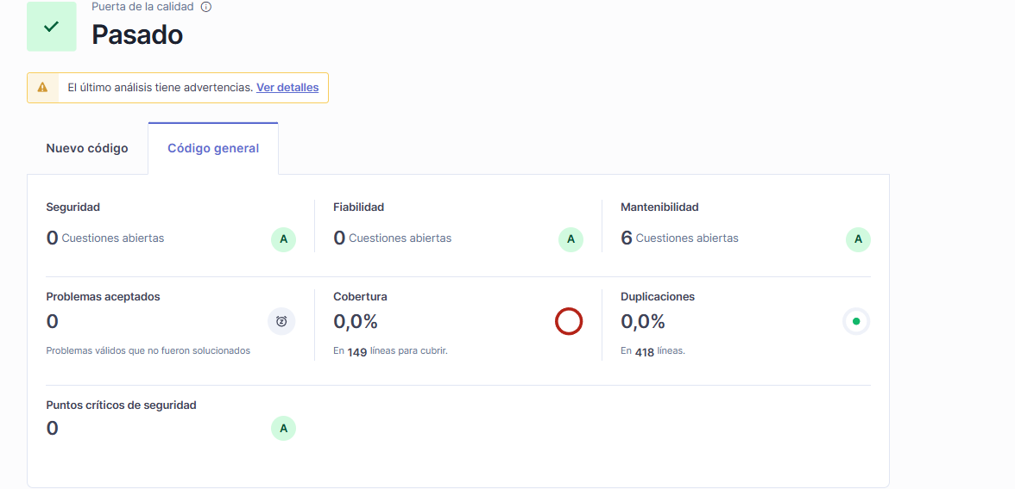
Problemas encontrados

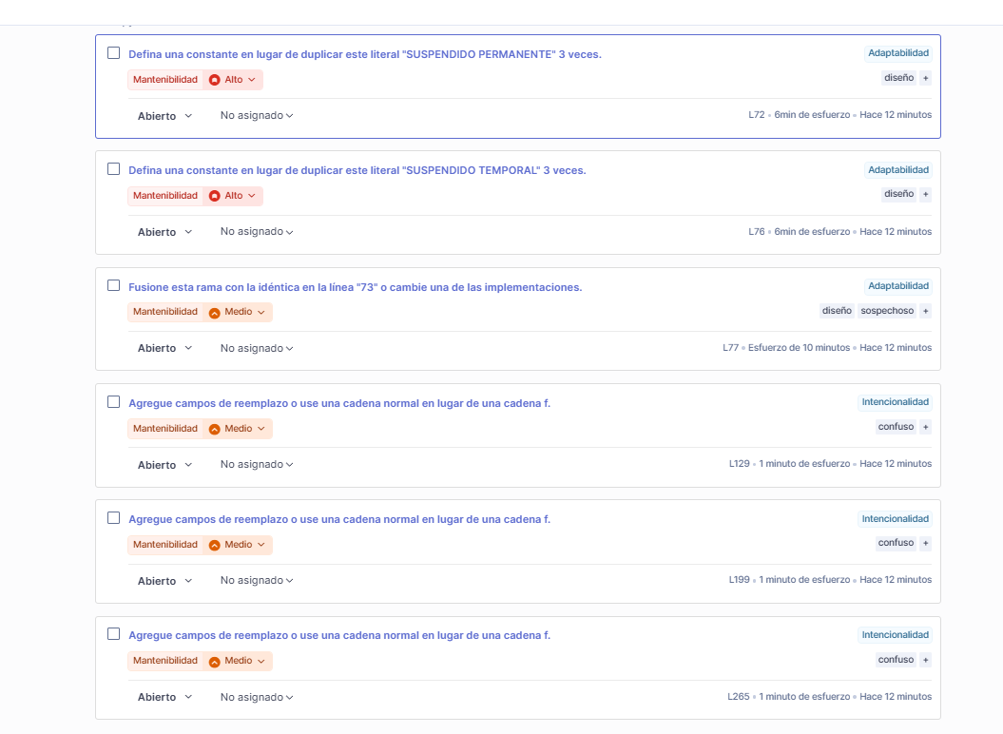
Puntos críticos de seguridad


5. Interpretación de resultados
El análisis realizado con SonarQube permitió evaluar la calidad del código fuente de la aplicación. Las observaciones obtenidas ayudan a identificar oportunidades de mejora relacionadas con la organización del código, la reducción de complejidad y la aplicación de buenas prácticas de programación.
Asimismo, esta herramienta facilita el mantenimiento del sistema al detectar problemas que podrían afectar su evolución o generar errores en futuras modificaciones.

6. Conclusión
El uso de SonarQube complementó las pruebas de Caja Blanca al realizar un análisis estático del código fuente. Gracias a esta herramienta fue posible evaluar la calidad del software desde el punto de vista técnico, identificando posibles mejoras y verificando que la estructura general del código cumple con criterios de mantenibilidad y buenas prácticas de desarrollo.

